Thema/Titel der Arbeit

Name, Vorname (Matrikelnummer) des Autors
Lehramt Sport an Gymnasien/Realschule/Mittelschule/Grundschule
Sportzentrum, Universität Passau
Seminar/Veranstaltung (Veranstaltungsnummer)
Titel Vorname Name der dozierenden Person
Sommersemester/Wintersemester 20...

Inhaltsverzeichnis
Abbildungsverzeichnis…………..………………….…………………………………… 3
Tabellenverzeichnis………………………………….…………………………………… 4
1 Layout einer wissenschaftlichen Arbeit.…………………………………………… 5
1.1 Formatierung der Überschriften……………………........…………………….. 5
1.1.1 Tabellen……………………………..…..…..………………………..………. 6
1.1.1.1 Unterschied zwischen Tabellen und Abbildungen…….………… 6
1.1.2 Abbildungen….……………………………………...….……..…………..… 7
1.2 Gesamtlayout……………………….……..………………..……….………..…… 7
2 Das Literaturverzeichnis……………………………...…………….…………………. 8
3 Der Anhang einer wissenschaftlichen Arbeit……………………………………... 8

usw.

Literaturverzeichnis…………………………………..……………….…………..……... 9
Anhang………………...………………………………..……………….………………...11
Anhang A………………...……….………………..……………….….……………... 11
Anhang B………………...……….……….………..……………….………………... 12

Abbildungsverzeichnis
Abbildung 1 Notendurchschnitt der Schülerinnen und Schüler im Fach Sport
abhängig von der Jahrgangsstufe (Kategorie) und der Sportart (Daten-
reihe)………………………………………..………………………………………… 5
Abbildung 2 Sportpädagogik und ihre Handlungsfelder...……………………………… 6

Usw.

Tabellenverzeichnis
Tabelle 1 Formatierungsregeln für Überschriften nach APA 7th Edition………...…… 5
Tabelle 2 Statistik über das Bestehen der Eignungsprüfung in Bayern...……….…… 7

Usw.

1. Layout einer wissenschaftlichen Arbeit
Dies ist ein Beispieldokument, formatiert nach APA 7th Edition. Die Seitennummerierung beginnt mit der ersten Seite der Studie, also der Titelseite. Oben links befindet sich der fortlaufende Titel der Arbeit (der Running Head), der maximal 50 Zeichen lang darf und komplett in Großbuchstaben geschrieben wird. Bei studentischen Arbeiten, wie dieser Hausarbeit, ist er allerdings optional und sollte nur eingefügt werden, wenn er von der Betreuerin bzw. Betreuer verlangt wird. Ist der eigentliche Titel länger als 50 Zeichen, kann dieser gekürzt werden. Während in der 6. Edition der APA Richtlinien die Verwendung von Schriften noch recht streng gehandhabt wurde, erlaubt die 7. Edition hier mehr Freiheiten. Wichtig ist aber, dass eine einheitliche Schrift durchweg verwendet wird. Dieses Dokument verwendet beispielsweise die Schriftart Arial in der Schriftgröße 11 pt. Zeilenabstand ist 1,5 und Ränder an allen Seiten jeweils 2,5 cm.

1.1 Formatierung der Überschriften
Durch Überschriften kann die Arbeit logisch gegliedert werden. APA 7th Edition kennt 5 verschiedene Ebenen (was in den meisten Fällen genug sein sollte). Leider kann man mit Word nur die Überschriften der Ebenen 1 bis 3 automatisch einfügen, da Word annimmt, dass eine Überschrift auf eine eigene Zeile gehört und sich das Programm stur gegen alles andere wehrt. Allerdings gibt es einen Trick, um die Überschriften dennoch (semi-)automatisch im Inhaltsverzeichnis erscheinen zu lassen: den Text der Überschrift selektieren und Alt+Shift+O drücken; dann die gewünscht Ebene auswählen. In Tabelle 1 sind die Zusammenfassung aller Formatierungsregeln für Überschriften übersichtlich zu sehen.

Tabelle 1
Formatierungsregeln für Überschriften nach APA 7th Edition
Ebene | Format
1 | Zentriert, fett, auf eigener Zeile  Der nachfolgende Text ist eingerückt, wie jeder anderer Absatz auch
2 | Bündig links, fett, auf eigener Zeile  Der nachfolgende Text ist eingerückt, wie jeder anderer Absatz auch
3 | Bündig links, fett, kursiv, auf eigener Zeile.  Der nachfolgende Text ist eingerückt, wie jeder anderer Absatz auch.
4 | Eingerückt, fett, endet mit einem Punkt. Der nachfolgende Text beginnt direkt nach der Überschrift.
5 | Eingerückt, fett, kursiv, endet mit einem Punkt. Der nachfolgende Text beginnt direkt nach der Überschrift.

1.1.1 Tabellen
Tabellen eigenen sich hervorragend, um größere Mengen an Informationen übersichtlich zu präsentieren. Es ist oft viel angenehmer eine Tabelle zu lesen, als gezwungen zu werden, dieselbe Informationen als Fließtext zu lesen.
Tabellen (und Grafiken) werden ihrer Reihenfolge nach im Dokument nach nummeriert. Auf jede Tabelle muss noch einmal im Text verwiesen werden. Bei Tabellen schreibt man die Tabellennummer oberhalb der Tabelle auch einer eigenen Zeile in fetter Schrift. Eine Zeile darunter beschreibt man den Inhalt der Tabelle noch einmal kurz (in kursiver Schrift).
1.1.1.1 Unterschied zwischen Tabellen und Abbildungen. Bei der 7. Edition des APA Manuals werden Abbildung ähnlich wie Tabellen formatiert: (a) Abbildungen werden fortlaufend nummeriert, (b) das Wort Abbildung, gefolgt von der Nummer steht in fetter Schrift auf einer eigenen Zeile und (c) unter jeder Abbildung steht wieder auf einer eigenen Zeile eine Abbildungsbeschreibung. Es existieren keine einheitlichen Richtlinien wie Diagramme zu gestalten sind, allerdings sollten bei between-Designs Fehlerbalken angegeben und entsprechend beschriftet werden (vgl. Abbildung 1).

Abbildung 1
Notendurchschnitt der Schülerinnen und Schüler im Fach Sport abhängig von der Jahrgangsstufe (Kategorie) und der Sportart (Datenreihe)
Anmerkung. Die Kategorien und Datenreihen sind im Original nicht eindeutig benannt und müssten eine klarere Bezeichnung erhalten. In Anlehnung an „Buchtitel“ von M. Müller, 2023, S.23. Copyright 2023 durch Springer.

1.1.2 Abbildungen
Abbildungen werden äquivalent zu den Tabellen formatiert. Zuerst wird die Abbildungsnummerierung in Fettdruck genannt, dann der Titel der Abbildung in kursiv. Nach der Abbildung kann auch wieder eine Anmerkung erfolgen.

1.2 Gesamtlayout
Um das Gesamtlayout einer wissenschaftlichen Arbeit zu kontrollieren, empfiehlt es sich, im Textverarbeitungsprogramm mehrere Seiten nebeneinander anzeigen zu lassen. So fallen fehlende Formatierungen am Schnellsten auf und können einheitlich gestaltet werden.

2 Das Literaturverzeichnis
Im Literaturverzeichnis werden alle Quellen genannt, die im Fließtext der wissenschaftlichen Arbeit mit einem Kurzverweis erwähnt wurden. Die Formatierungen der einzelnen Quellen erfolgen je nach Publikationsart entsprechend der APA-Vorgaben. Alle Quellen werden alphabetisch sortiert.

3 Der Anhang einer wissenschaftlichen Arbeit
In den Anhang werden Informationen gestellt, welche innerhalb des Fließtexts einer wissenschaftlichen Arbeit keinen Platz finden, weil sie für das Verständnis der Arbeit nicht unbedingt notwendig sind. So werden beispielsweise Fragebögen (siehe Anhang A), Interviewtranskripte oder Abbildungen (siehe Anhang B) in der Reihenfolge der Verwendung im Fließtext aufgelistet. Jedes in den Anhang gestellte Material muss im Fließtext der wissenschaftlichen Arbeit mit einem Verweis erwähnt werden (z.B. siehe Anhang A), sonst ist das Material irrelevant und wird auch nicht in den Anhang aufgenommen. Mehrere inhaltlich zusammengehörende Abbildungen können in einen Anhangsteil zusammengefasst werden und bekommen dann eine zusammengehörende Nummerierung (z.B. Abbildung A1, Abbildung A2 usw.). Im Fließtext wird dann auf entsprechende Abbildungen verwiesen. In Abbildung B1 ist beispielsweise der Zusammenhang zwischen BMI und Standweitsprungleistung in einem Streudiagramm dargestellt. Die Verteilung der erreichten Standweitsprungleistungen in der fünften Jahrgangsstufe lässt die Annahme einer Normalverteilung zu (siehe Abbildung B2).

Literaturverzeichnis
Baumgärtner, S. D. & Postuwka, G. (2015). Studienleitfaden des Instituts für Sportwissenschaften: Richtlinien und Hinweise für das Studium sowie für die Erstellung wissenschaftlicher Arbeiten [Unveröffentlichtes Manuskript]. Goethe-Universität Frankfurt am Main. https://www.uni-frankfurt.de/139856275/Studienleitfaden_07_2023.pdf
Digel, H. (2021, 18. August). Zum gesellschaftspolitischen Auftrag des Sports. Sport nachgedacht. https://sport-nachgedacht.de/essay/zum-gesellschaftspolitischen-auftrag-des-sports/
Fessler, N. & Stibbe, G. (2007). Standardisierung, Professionalisierung, Profilierung: Herausforderungen für den Schulsport. Schneider.
Grassinger, R., Weiß, K. & Daumiller, M. (2023). Motivationale Handlungskonflikte zwischen Sport, Schule und Freizeit. Zeitschrift für Sportpsychologie, 30 (1), 14-22. https://doi.org/10.1026 /1612-5010/a000373
Hapke, J. (2017). Erziehender Sportunterricht zwischen Anspruch und Wirklichkeit – eine differenzanalytische Untersuchung zur Umsetzung pädagogischer Perspektiven. [Dissertation, Universität Erlangen-Nürnberg]. OPUS4.kobv. https://nbn-resolving.org/urn:nbn:de:bvb:29-opus4-86465
Knörzer, W. (2019). Entwicklung aus neurobiologischer, psychologischer und pädagogischer Sicht. In W. Knörzer, W. Amler, S. Heid, J. Janiesch & R. Rupp (Hrsg.) (2019). Das Heidelberger Kompetenztraining: Grundlagen, Methodik und Anwendungsfelder zur Entwicklung mentaler Stärke. (S.11-26). Springer VS. https://doi.org/10.1007/978-3-658-24397-5
Körner, S. (2020, 24. Juni). Endgame „Ringen & Kämpfen“ – Besiege den Boss! [Video]. YouTube. https://www.youtube.com/watch?v=-R8dQPFR7J0&t=162s
Kroos, T. (Moderator). (2023, 21. November). London oder Berlin – Hauptsache wilde Maus (Folge 186) [Audio-Podcast]. In Einfach mal Luppen. https://einfach-mal-luppen.podigee.io/186-neue-episode
Lukac, F., Mackenbrock, J. & Kleinert, J. (2023, 23.-24. März). Motivation & Bewegungsförderung – Sportunterricht motivierend gestalten [Posterpräsentation]. QLB-Programmworkshop – Lehrkräfteprofessionalisierung als lebenslanger Prozess, Wuppertal, Deutschland. https://www.dshs-koeln.de/fileadmin/redaktion/Institute/ Psychologisches_ Institut/Schulsport_2030/Publikationen/Poster_Sportunterricht_ motivierend_gestalten_final.pdf
Prohl, R. (2014, 16. September). Vorlesung „Grundriss der Sportpädagogik“: Einführung in die Vorlesungsreihe. [Powerpoint-Folien]. Docplayer. https://docplayer.org/35663909-Prof-dr-prohl-goethe-universitaet-frankfurt.html
Schulsport – das ist zu beachten. (2022). Unfallkasse Rheinland-Pfalz. Abgerufen am 27. November 2023, von https://schulsportideen.de/schulsport-das-ist-zu-beachten/
Spilker, I. (o.D.). Bewegungsmangel bedroht die kindliche Gesundheit. Helmholtz. https://www.helmholtz.de/gesundheit/bewegungsmangel-bedroht-die-kindliche-gesundheit/
Wissenschaftsrat. (2020). Anwendungsorientierung in der Forschung. [Positionspapier]. Wissenschaftsrat.

Anhang A
Fragebogen zur Messung der Wettkampfangst

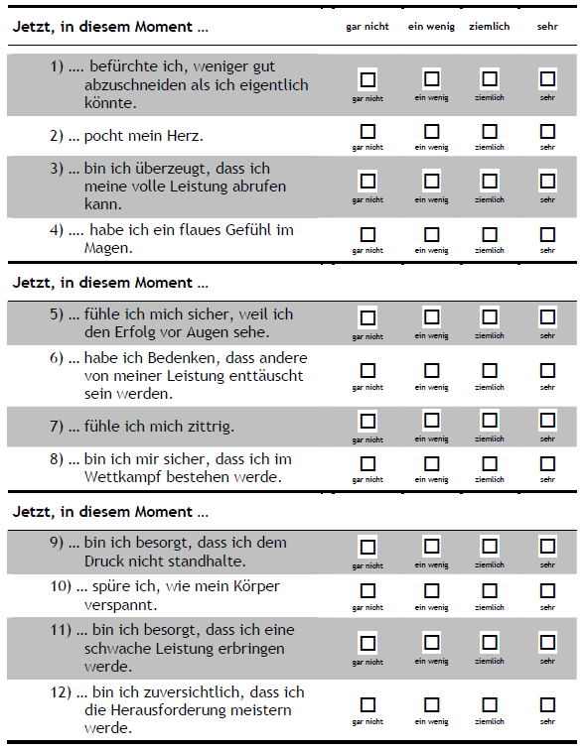

Anhang B
Einflussfaktoren auf die Standsprungleistung

Abbildung B1
Streudiagramm Standsprungleistung und BMI
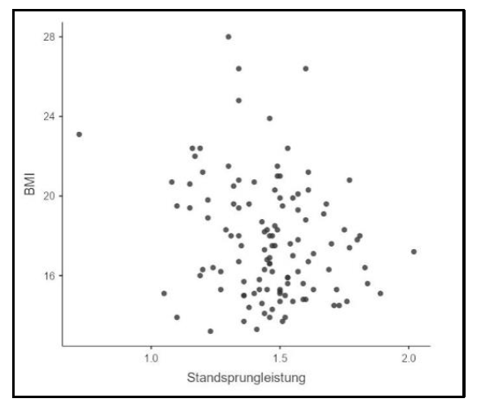

Abbildung B2
Histogramm der Standsprungleistung
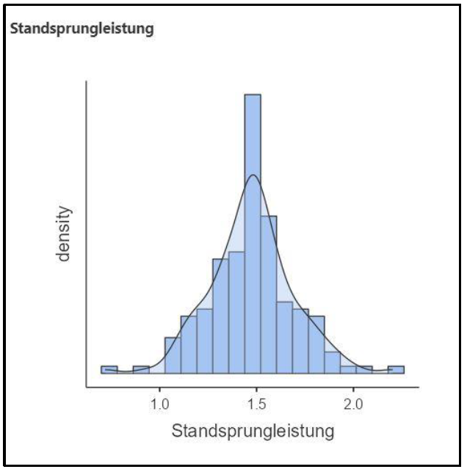

Persönliche Erklärung zur Selbständigkeit

vgl. LPO I § 30 (6)

Ich versichere hiermit, dass ich die vorgelegte Arbeit in allen Teilen selbstständig gefertigt und keine anderen als die in der Arbeit angegebenen Hilfsmittel benutzt habe, ferner, dass ich sie nicht schon als schriftliche Arbeit in einem anderen Fach oder an einer anderen Hochschule oder als Teil solcher Arbeiten eingereicht habe.
Ferner versichere ich, den Text, die gelieferten Zeichnungen, Tabellen, Diagramme und bildlichen Darstellungen selbstständig angefertigt bzw. die entsprechenden Quellen kenntlich gemacht zu haben.

________________________ ________________________
(Ort, Datum) (Unterschrift)

